Celaya, Gto., a 22 de mayo del 2023

C. Arrieta Rodríguez Daniela

Docente del TecNM en Celaya

Presente.

Por medio de la presente, hago de su conocimiento que la C Pérez Hernández Cecilia Alejandra, alumna de la Carrera de Gestión Empresarial, participará en el Evento del ENEIT 2023, el próximo miércoles 24 de mayo, de las 8:00 a las 16:30, con el proyecto denominado “FSD”, por lo que solicito de la manera más atenta, brinde las facilidades para que pueda cumplir en tiempo y forma en el evento antes mencionado.

Sin otro particular por el momento, quedo de usted para cualquier aclaración o comentario.

A T E N T A M E N TE

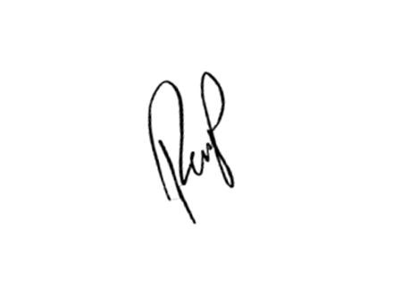

Dra. Norma Verónica Ramírez Pérez

Asesora del Proyecto

Profesora-Investigadora

Depto. de Sistemas y Computación.

Celaya, Gto., a 22 de mayo del 2023

C. Rico Ojeda Georgina

Docente del TecNM en Celaya

Presente.

Por medio de la presente, hago de su conocimiento que la C Pérez Hernández Cecilia Alejandra, alumna de la Carrera de Gestión Empresarial, participará en el Evento del ENEIT 2023, el próximo miércoles 24 de mayo, de las 8:00 a las 16:30, con el proyecto denominado “FSD”, por lo que solicito de la manera más atenta, brinde las facilidades para que pueda cumplir en tiempo y forma en el evento antes mencionado.

Sin otro particular por el momento, quedo de usted para cualquier aclaración o comentario.

A T E N T A M E N TE



Dra. Norma Verónica Ramírez Pérez

Asesora del Proyecto

Profesora-Investigadora

Depto. de Sistemas y Computación.

Celaya, Gto., a 22 de mayo del 2023

C. Vázquez Lara de la Cruz Laura Georgina

Docente del TecNM en Celaya

Presente.

Por medio de la presente, hago de su conocimiento que la C. Pérez Hernández Cecilia Alejandra, alumna de la Carrera de Gestión Empresarial, participará en el Evento del ENEIT 2023, el próximo miércoles 24 de mayo, de las 8:00 a las 16:30, con el proyecto denominado “FSC”, por lo que solicito de la manera más atenta, brinde las facilidades para que pueda cumplir en tiempo y forma en el evento antes mencionado.

Sin otro particular por el momento, quedo de usted para cualquier aclaración o comentario.

A T E N T A M E N TE



Dra. Norma Verónica Ramírez Pérez

Asesora del Proyecto

Profesora-Investigadora

Depto. de Sistemas y Computación.